Qualifikationsverfahren
Beispielserie
Landwirtin / Landwirt EFZ
Berufskenntnisse mündlich

Bereich: Pflanzenbau 2
Positionsnote: LW_A_Pflanzenbau2_o

Kandidatenvorlage

Vorgaben

Die mündliche Prüfung dauert pro Bereich 20 Minuten und besteht aus je drei Aufgaben.
Für jede Prüfung werden 20 Minuten Vorbereitungszeit gewährt.

• Aus der Zusammenstellung der mündlichen Aufgaben sind pro KandidatIn je drei Aufgaben auszuwählen, welche drei verschiedene Richtziele abdecken. Dabei soll darauf geachtet werden, dass die drei ausgewählten Aufgaben ein möglichst breites Themenfeld abdecken.

• Die Richtzeit für die Beantwortung einer Aufgabe ist ca. 6-7 Minuten.

• Bei Bedarf können durch die Experten Zusatzfragen gestellt werden, welche auf dem Protokollblatt vermerkt werden.

• Die Experten erhalten nebst der erwarteten Antwortstruktur ein leeres Protokollblatt, auf welchem Gesprächsverlauf, Kommentare, Teilnoten sowie gegebenenfalls Zusatzfragen festgehalten werden.

• Jede Aufgabe wird mit einer Teilnote von 1 bis 6 bewertet. Die Prüfungsnote ergibt sich aus dem Durchschnitt der drei Teilnoten mit Rundung auf halbe Noten.

• Zum Lösen der Aufgaben sind entsprechend der Aufgaben, die nötigen Hilfsmittel bereit zu stellen.

Achtung: Diese sind Beispielfragen. Für das nächste QV könnten neue Fragen gestellt werden

Erarbeitet durch: Arbeitsgruppe OdA AgriAliForm
Herausgeber: SDBB, Abteilung Qualifikationsverfahren, Bern

Inhalt
1. Saatbett Kunstwiese | RiZi: A 1.2 4
2. Beikräuter im Mais | RiZi: A 7.4 5
3. Wachstumskurve von Wiesenbeständen | RiZi: A 8.1 6
4. Naturwiesenbestände: Bewertung und Lenkung | RiZi: A 8.1 7
5. Kunstwiesenmischung | RiZi: A8.1 8
6. Naturwiesenbestände | RiZi: A8.3 9
7. Weidesysteme (1) | RiZi: A.8.4 10
8. Futterkonservierung | RiZi: A11.1 11
9. Rapsernte | RiZi: A10.3 12
10. Lebensmittelqualität sichern | RiZi: A15.3 13
11. Preisbildung Weizenernte | RiZi: A15.2 14
12. Weizen IP, biologische Kultur | RiZi: A4.1, A4.2 15
13. Feldvorbereitung und Anbau von Zuckerrüben | RiZi: A16.3 16
14. Schaderreger Mais (geknickte Stängel) | RiZi: A.16.3 17
15. Pflanzgut Kartoffeln | RiZi: A16.2 18
16. Sortenwahl Mais | RiZi A16.1 19
17. Verzicht auf Pflanzenschutzmittel im Weizenanbau | RiZi: A.7.5 20
18. Wachstumsregulatoren im Getreidebau | RiZi: A7.5 21
19. Pflanzbett Vorbereitung im Kartoffelbau | RiZi: A16.2 22
20. Zuckerrüben Anbau | RiZi: A16.3 23
21. Kunstwiesenmischung | RiZi: A4.4 24
22. Erwärmte Maissilage | RiZi: A11.3 25
23. Weidesysteme (2) | RiZi: A8.4 26
24. Grassilage-Herstellung | RiZi: A11.2, A11.3 27
25. Unkrautbekämpfung in jungen Kunstwiesen | RiZi: A8.3 28
26. Silierprozess | RiZi: A11.2, A11.3 29
27. Weideplanung | RiZi: A8.4 30
28. Bodenschutz gemäss ÖLN | RiZi: A4.4 31
29. Unkrautbekämpfung in Naturwiesen | RiZi: A.8.3 32
30. Weidedüngung | RiZi: A5.3 33
31. Wiesensanierung | RiZi: A8.1 34
32. Pflanzenschutz Kartoffeln | RiZi: A7.1 35
33. Schnecken | RiZi: A7.1 36
34. Schaderreger Getreide | RiZi: A7.1 37
35. Nützlinge | RiZi: A7.2 38
36. Getreideernte | RiZi: A10 39
37. Ansaat Kunstwiese | RiZi: A4.3 40
38. Blackenbekämpfung | RiZi: A7.3 41
39. Mäusebekämpfung | RiZi: A7.1, A7.3 42
40. Schaderreger Getreide (Blatt) | RiZi: A7.1 43
41. Schaderreger Getreide (Aehre) | RiZi: A7.1 44
42. Schaderreger Getreide (Aehre in Blüte) | RiZi: A7.1 45
43. Schaderreger Getreide (Halm) | RiZi: A7.1 46
44. Schaderreger Mais (lagernde Pflanzen) | RiZi: A16.3 47
45. Schaderreger Mais (Blätter) | RiZi: A16.3 48
46. Schaderreger Mais (Stängelwucherung) | RiZi: A16.3 49
47. Unkräuter in Mais | RiZi: A7.4 50
48. Unkräuter in Getreide | RiZi: A7.4 51
49. Problemunkräuter | RiZi: A7.1, A7.3 52
50. Schaderreger Raps (Stängel) | RiZi: A16.4 53
51. Schaderreger Raps (Blüte) | RiZi: A16.4 54
52. Schaderreger Raps (Blätter) | RiZi: A16.4 55
53. Bestockung Getreide | RiZi: A7.5 56
54. Entwicklungsstadien Getreide | RiZi: A4, A5, A7 57
55. Pflanzenschutz in Weizen | RiZi: A7.3, A7.5 58
56. Streifenfrässaat Mais | RiZi: A16.1 59
57. Krankheiten/Schädlinge im Raps | RiZi: A7.3, A7.5, A16.4 60
58. Fruchtfolge | RiZi: A4.4 61
59. Bodenanalyse | RiZi: A1.4 62
60. Düngung Getreide | RiZi: A5.3 64
61. Silierverfahren | RiZi: A11.2, A11.3 65
62. Heubelüftungsanlagen richtig betreiben | RiZi: A11.1, A11.3 66
63. Konserven | RiZi: A11.3 67
64. Weidesysteme (3) | RiZi: A8.4 68
65. Fruchtfolgekrankheiten | RiZi: A7.3, A7.5 69
66. Schaderreger Mais | RiZi: A7.1 70
67. Bodengefüge und Bodenlebewesen | RiZi: A1.2 71
68. Gewässerschutzauflagen beim Pflanzenschutzmittel Einsatz | RiZi: A4.3 72
69. Gewässerschutzvorschriften | RiZi: A4.3 73
70. Anlage einer Buntbrache | RiZi: A7.1 74
71. Mischungswahl | RiZi: A8.1 75

Saatbett Kunstwiese | RiZi: A 1.2
Die Gerstenernte ist abgeschlossen und dank des trockenen Sommers ohne Probleme verlaufen. Sie wollen auf dieser Parzelle nun eine Kunstwiese (z.B. SM 330) ansäen. Der Boden ist eher leicht. Es hat keinen nennenswerten Unkrautdruck auf dieser Parzelle. Neben Pflug und Grubber stehen eine Kurzscheibenegge, eine Kreiselegge und eine Federzinkenegge zur Verfügung. Sie müssen die Bodenbearbeitung und die Saattechnik für die Ansaat der Kunstwiese planen.
a) Machen Sie einen konkreten Vorschlag für die Bodenbearbeitung. Nennen Sie die Maschinen, die Sie einsetzen wollen.
b) Begründen Sie die Wahl der Maschinen.
c) Wie sollte das Saatbeet für eine Kunstwiese hergestellt sein?
d) Welchen Typ von Sämaschine setzen Sie bei der beschriebenen Situation ein?
e) Wie tief soll in diesem Beispiel gesät werden?

Hilfsmittel: keine

Beikräuter im Mais | RiZi: A 7.4
Auf dem beiliegenden Foto sehen Sie eine verunkrautete Maisparzelle.
a) In welchen Blattstadien (oder Pflanzenhöhen) sollte der Mais unkrautfrei sein? Begründen Sie Ihre Antwort.
b) Im Feld (vergleiche Foto) drängt sich eine Unkrautbekämpfung auf. Welche Unkrautbekämpfungs-massnahmen für Mais sind Ihnen bekannt? Umschreiben Sie diese und nennen Sie die Vor- und Nachteile.
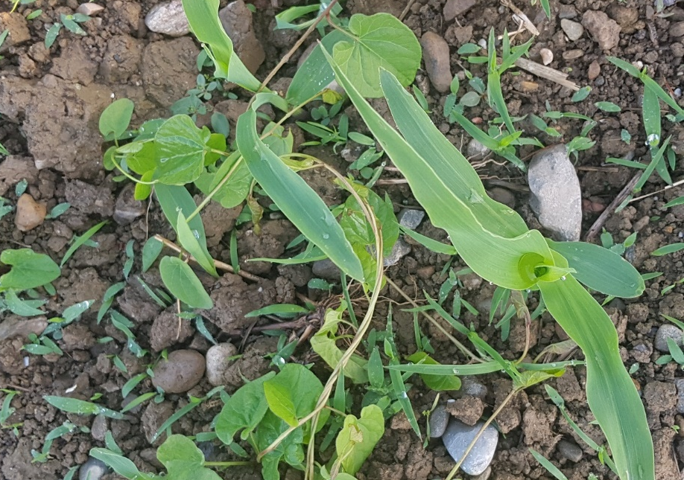
c) Welcher Familie gehört das wuchernde Grün zwischen den Maisreihen an (vergleiche Foto unten)? Was ist dabei in Bezug auf die Mittelwahl bei einer chemischen Unkrautbekämpfung zu beachten?
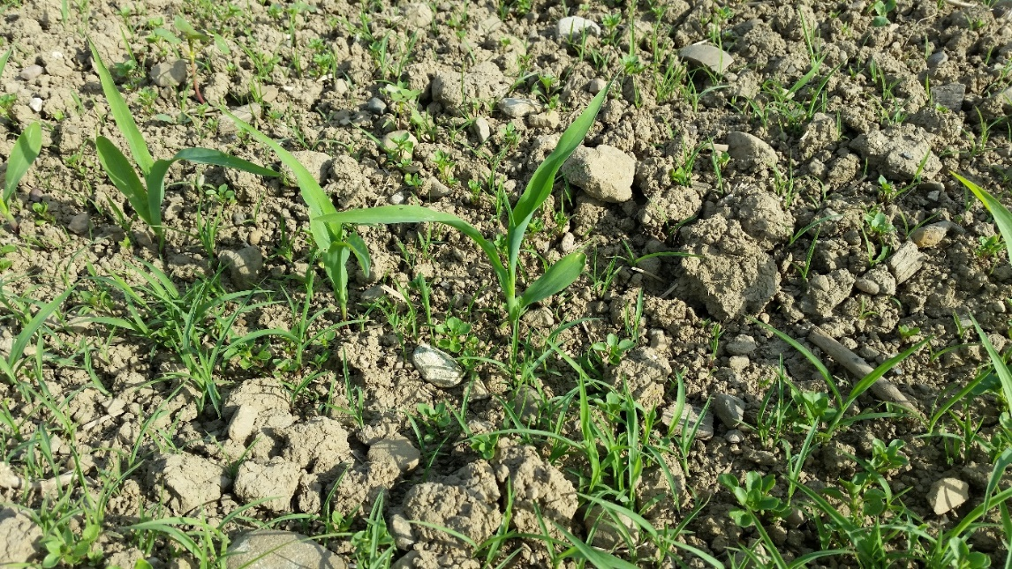
Hilfsmittel
• Pflanzenschutzmittelkatalog
• Datenblätter Ackerbau
• Pflanzenschutz im nachhaltigen Ackerbau
Abbildungen

Wachstumskurve von Wiesenbeständen | RiZi: A 8.1
Die Wachstumskurve von Wiesenbeständen wird stark von der Lage des Betriebes geprägt (Berg-Tal, trocken-nass, ...). Daraus ergibt sich ein unterschiedlicher Wachstumsverlauf. Nehmen Sie Bezug auf eine intensiv genutzte Wiese ihres Lehrbetriebes und beantworten Sie die folgenden Fragen:
a) Erklären Sie den Futterzuwachs der Wiese im Jahresverlauf anhand einer einfachen Grafik.
b) Zeigen Sie auf, wie Sie als Landwirt mit den Herausforderungen des unterschiedlichen Wachstumverlaufes umgehen können.
c) Zeigen Sie auf, wie Sie als Landwirt in der Weideführung mit der Herausforderung der Sommertrockenheit umgehen können.

Hilfsmittel: keine

Naturwiesenbestände: Bewertung und Lenkung | RiZi: A 8.1
Für qualitativ und quantitativ gute Wiesenerträge sind ausgewogene Wiesenbestände von zentraler Bedeutung. Sie erhalten auf einem Foto eine charakteristische Situation von einem Naturwiesenbestand. Beantworten Sie folgende Fragen:
a) Wie lautet Ihre futterbauliche/botanische Bewertung des Futterbestandes?
b) Welches sind mögliche Ursachen für das Zustandekommen dieses Bestandes?
c) Schlagen Sie daraus angemessene Lenkungsmassnahmen vor, um einen ausgewogenen Pflanzenbestand zu erreichen.

Hilfsmittel
Mögliche Fotos:
1. Naturwiese mit viel Blacken
2. Naturwiese mit gemeinem Rispengras
3. Naturwiese mit Scharfem Hahnenfuss
4. Naturwiese mit viel Bärenklau und Wiesenkerbel
5. Naturwiese mit Gänseblümchen und gemeines Rispengras

Kunstwiesenmischung | RiZi: A8.1
Es gibt verschiedene Kunstwiesenmischungen. Sie haben eine Parzelle mit einer Mischung (SM 300 CH) im 1. Hauptnutzungsjahr. Was für eine Nutzung schlagen Sie während des ganzen Jahres vor?
Erläutern Sie dabei die folgenden Aspekte:
- Nutzungstermine
- Schnitthöhe
- Verwendungszweck
- Nutzungsart
- Düngung
- Standorteignung

Hilfsmittel
Feldsamenkatalog

Naturwiesenbestände | RiZi: A8.3
Im Frühling sehen Sie zwei Naturwiesenbestände, einer ist gleichmässig grün, der andere erstrahlt in leuchtendem Gelb des Löwenzahnes.
a) Wie lautet Ihre futterbauliche Beurteilung (Ertrag, Qualität, Konservierung) dieser beiden Bestände?
b) Welche Ursachen können zu diesem verkrauteten Bestand geführt haben. Wie können Sie den Löwenzahn-Bestand korrigieren? Nennen und beurteilen Sie alle Lenkungsmöglichkeiten, um die Wiese zu verbessern.

Hilfsmittel: keine

Weidesysteme (1) | RiZi: A.8.4
Während Ihrer Ausbildung haben Sie verschiedene Milchwirtschafts- oder Mutterkuhhaltungsbetriebe kennengelernt. Auf diesen Betrieben wurde auch Weidewirtschaft durchgeführt.
- Erklären Sie anhand eines von Ihnen ausgewählten Betriebes ein passendes Weidesystem für Milchkühe oder Mutterkühe.
- Planen Sie nun die Weide für 10 Kühe im Verlauf der Vegetationsperiode.
In Ihrer Antwort erwarten wir die Begründung der Auswahl des Weidesystems sowie die Vor- und Nachteile dieses Systems.

Hilfsmittel: keine

Futterkonservierung | RiZi: A11.1
Sie haben auf Ihren Lehrbetrieben verschiedene Futterkonservierungsmethoden kennengelernt. Sie können die Methoden beschreiben sowie ihre Stärken und Schwächen darlegen. Beantworten Sie die folgenden Fragen:
- Beurteilen Sie die Heukonservierung mit Belüftung und die Silagekonservierung nach ihren Stärken und Schwächen.
- Nennen Sie drei verschiedene Silierverfahren und stellen Sie die wichtigsten Vor- und Nachteile dieser Silierverfahren dar.

Hilfsmittel: keine

Rapsernte | RiZi: A10.3
Die Rapsernte steht kurz bevor. Damit Sie für die Ernte optimal vorbereitet sind, können Sie über folgende Themen Auskunft geben:
- Dreschreife
- Mähdreschereinstellung
- Verlustkontrolle
- Abnahmebedingungen

- Erklären Sie, wie die optimale Dreschreife anhand einer Pflanze bestimmt werden kann.
- Weshalb ist bei der Rapsernte der Wassergehalt der Körner so wichtig?
- Erklären Sie, welche Punkte an der Mähdreschermaschine zu beachten sind.
- Wie kann man mit einfachen Mitteln die Verluste kontrollieren?
- Erklären Sie, wo und was bei der Ablieferung des Rapses kontrolliert wird.

Hilfsmittel: keine

Lebensmittelqualität sichern | RiZi: A15.3
Sie bereiten die Getreideernte vor. Damit Sie die Qualitäts- und Hygieneanforderungen erfüllen, müssen Sie gewisse Massnahmen ergreifen. Beantworten Sie die folgenden Fragen:
a) Welche Anforderungen an die Transportbehälter sind zu erfüllen?
b) Wie stellen Sie die Feuchtigkeit des Erntegutes vor der Ernte fest?
c) Welche drei Qualitätskriterien werden bei der Abgabe des Erntegutes (Getreide) kontrolliert? Was wird mit diesen Kriterien geprüft?

Hilfsmittel: keine

Preisbildung Weizenernte | RiZi: A15.2
Die Weizenernte ist aktuell. Sie wollen aufgrund der geernteten Menge abschätzen, wie gross ihr Erlös sein könnte. Beantworten Sie die folgenden Fragen:
a) Welche Quellen nutzen Sie hierzu, um sich zu informieren?
b) Wie setzt sich der Produzentenpreis zusammen?
c) Welche Zuschläge oder Abzüge werden gemacht?
d) Wie hoch ungefähr ist der Richtpreis für 100 kg Brotweizen Klasse I?

Hilfsmittel: keine

Weizen IP, biologische Kultur | RiZi: A4.1, A4.2
Der Lehrmeister, ein IP-Suisse-Produzent, möchte auf einer 2.5 ha grossen Parzelle mit mittelschwerem Boden und der Vorkultur Silomais Winterweizen säen. Sie haben Weizensaatgut mit der jeweiligen Beschreibung (Etikette). Beschreiben Sie im Detail folgende Arbeitsschritte:
a) Treffen Sie eine Sortenwahl aufgrund von Marktbedürfnissen und der Vorkultur und begründen Sie diese Wahl.
b) Sie beschreiben die verschiedenen Informationen auf der Etikette des Saatgutsackes.
c) Sie bestimmen die ideale Saatdichte und berechnen den Saatgutbedarf [kg/ha]. (Vorgaben machen zu TKG, Keimfähigkeit)

Hilfsmittel
IP-Suisse-Produktionsrichtlinien
Sortenliste Getreide
Rechner ist ausdrücklich nicht erlaubt
Datenblätter Ackerbau Agridea

Feldvorbereitung und Anbau von Zuckerrüben | RiZi: A16.3
Sie sind Zuckerrüben-Anbauer und überlegen sich die Fruchtfolge fürs nächste Jahr. Geplant ist Getreide als Vorfrucht vor Zuckerrüben.
a) Beschreiben Sie den Ablauf der Feldarbeiten von der Getreideernte bis und mit Zuckerrübensaat.
b) Welche Zwischenkulturen sind vor Rüben sinnvoll? Beschreiben und begründen Sie deren Anbau.

Hilfsmittel
Feldsamenkatalog, KIP-Richtlinien für den ÖLN

Schaderreger Mais (geknickte Stängel) | RiZi: A.16.3
Sie stellen im Spätsommer fest, dass in Ihrem Silomais sehr viele Stängel geknickt sind. Bei genauem Hinsehen treffen Sie folgendes Bild an (siehe Fotos). 3 von 10 Pflanzen sind geknickt.
a) Um welchen Schaderreger handelt es sich hier? Beschreiben Sie die Lebensweise (Zyklus) des Schaderregers.
b) Beschreiben sie detailliert zwei Massnahmen, wie sie diesen Schaderreger effektiv bekämpfen können
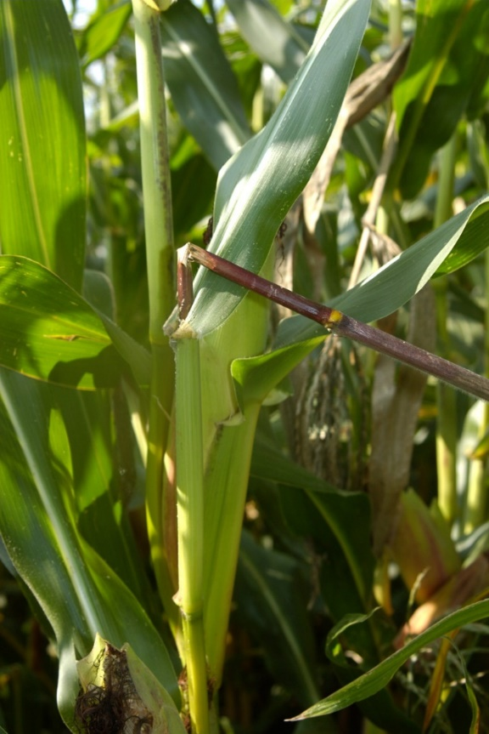
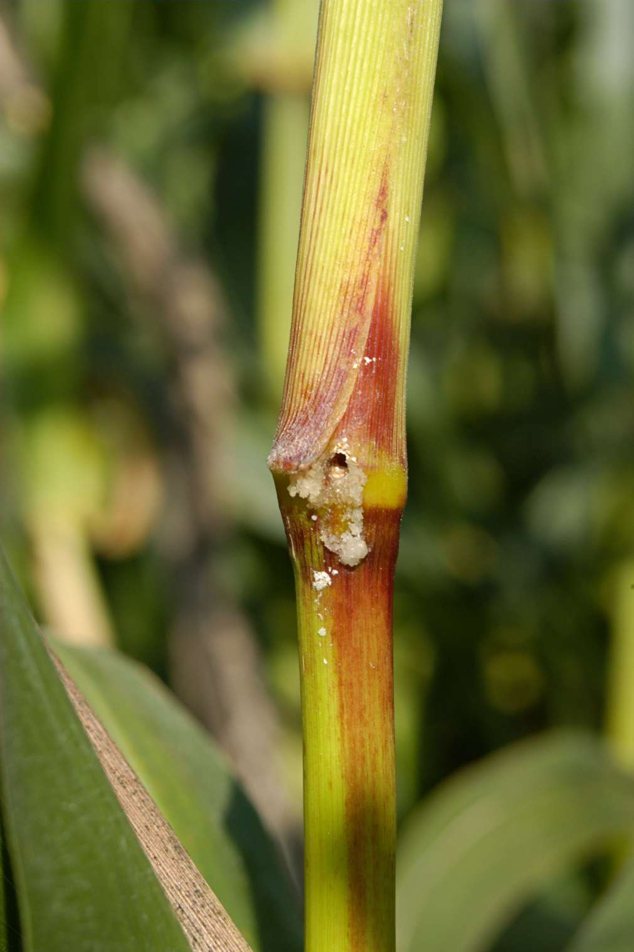

Pflanzgut Kartoffeln | RiZi: A16.2
Sie machen Überlegungen zur Veränderung ihrer Betriebssituation und prüfen, neu in den Kartoffelanbau einzusteigen.
a) Was müssen Sie beachten, um die richtige Menge an Pflanzgut bestellen zu können?
b) Wählen Sie eine Produktionsrichtung aus. Erklären und begründen Sie weiter, wie Sie die Kartoffeln auf die Pflanzung vorbereiten.

Hilfsmittel
Keine

Sortenwahl Mais | RiZi A16.1
Sie planen für Ihren Betrieb auf 550 m.ü.M. den Einstieg in die Maisproduktion. Die Entscheidung, ob eine Silo- und eine Körnermaissorte, ist noch nicht gefällt.
a) Auf was achten Sie bei der Wahl einer Silomaissorte, auf was bei der Wahl einer Körnermaissorte? Begründen Sie.
b) Wählen Sie aus der Sortenliste je eine passende Sorte aus.

Hilfsmittel
Sortenliste Mais

Verzicht auf Pflanzenschutzmittel im Weizenanbau | RiZi: A.7.5
Auf Ihrem Lehrbetrieb sollen Veränderungen überlegt werden, die sich auf den Ertrag und die Arbeitsbelastung positiv auswirken. Dabei werden auch verschiedene Anbauformen geprüft. Vergleichen Sie den intensiven Weizenanbau mit der Produktion Verzicht auf Pflanzenschutzmittel von Weizen!
a) Welche Kosten können Sie beim Verzicht auf Pflanzenschutzmitteln in der Produktion einsparen, welche zusätzlichen Einnahmen haben Sie?
b) Welche Überlegungen machen Sie sich bei der Anbautechnik und Sortenwahl für den Anbau gemäss Verzicht auf Pflanzenschutzmittel?

Hilfsmittel:
keine

Wachstumsregulatoren im Getreidebau | RiZi: A7.5
Besucher auf Ihrem Hof fragen Sie zu Ihren Anbaumethoden und den damit zusammenhängenden Mittel aus. Erläutern Sie, warum Halmverkürzer (Wachstumsregulatoren) im Getreidebau manchmal eingesetzt werden.
a) In welchen Fällen würden Sie in Ihrem Getreide einen Wachstumsregulator einsetzen?
b) Nennen Sie verschiedene Wachstumsregulatoren und deren Einsatzzeitpunkt in Weizen und Gerste.

Hilfsmittel
Pflanzenschutzmittelverzeichnis
Datenblätter Ackerbau
Pflanzenschutz im nachhaltigen Ackerbau

Pflanzbett Vorbereitung im Kartoffelbau | RiZi: A16.2
Sie haben Besuch von einem Freund, der aus einem anderen Land kommt und sich für die Schweizer Landwirtschaft interessiert. Sie erklären ihm, wie Sie die Kartoffeln produzieren.
a) Beschreiben Sie, wie ein optimales Pflanzbett für Kartoffeln aussieht und wie Sie das erreichen können (Bearbeitung).
b) Nennen und beschreiben Sie negative Auswirkungen, die bei einem schlechten Pflanzbett auftreten können.

Hilfsmittel
Datenblätter Ackerbau
Pflanzenschutz im nachhaltigen Ackerbau

Zuckerrüben Anbau | RiZi: A16.3
Einem Lehrling erklären Sie, worauf im Zuckerrübenanbau während den ersten Wochen zu achten ist:
a) Wie sieht das ideale Saatbett aus und auf was achten Sie bei der Saattechnik?
b) Welche Witterungseinflüsse, Schädlinge und Krankheiten können vom Zeitpunkt der Saat bis zum 6-8 Blattstadium der Zuckerrüben ihre Pflanzen schädigen? Wie werden diese unterdrückt resp. bekämpft?

Hilfsmittel
Datenblätter Ackerbau
Pflanzenschutz im nachhaltigen Ackerbau

Kunstwiesenmischung | RiZi: A4.4
Ein Betrieb auf 950 müM mit schweren tonigen Böden und Nordexposition will eine alte Naturwiese sanieren und neu ansäen. Der Bestand soll in eine Naturwiese überführt werden und soll vorwiegend als Schnitt genutzt werden.
a) Welche Mischung würden Sie dem Betriebsleiter empfehlen?
b) Welche Pflanzen ihrer ausgewählten Mischung sind für diesen Standort besonders gut geeignet, welche Pflanzen besonders schlecht?
c) Wie bewirtschaften Sie diese Wiese; was ist speziell zu beachten?

Hilfsmittel
Feldsamenkatalog

Erwärmte Maissilage | RiZi: A11.3
Es ist Ende Januar. Ein Landwirt bekommt beim Entnehmen von Maissilage im Hochsilo Probleme mit
erwärmter Maissilage, zum Teil findet er in der Silage auch erhitzte Klumpen.
a) Welches ist die erwünschte Gärung in der Maissilage? Was passiert genau bei der Gärung? In welcher Zeit läuft die Gärung ab von dem Moment, bei dem die Silage eingefüllt wird bis zu ihrer Entnahme?
b) Warum konnte es bei oben beschriebener Situation zu Nacherwärmungen der Maissilage kommen? Nennen Sie alle möglichen Ursachen. Was können Sie kurzfristig gegen die Erwärmung unternehmen?

Hilfsmittel
keine

Weidesysteme (2) | RiZi: A8.4
Kurzrasenweide oder Koppelweide? Diese Frage stellt Ihnen ein Landwirt aus dem Hügelgebiet mit verschiedenen Parzellen, welche relativ steil sind.
a) Welches Weidesystem würden Sie dem Landwirt empfehlen? Begründen Sie ihre Antwort umfassend.
b) Erläutern Sie kurz, was der Landwirt beachten muss, um mit der Weideführung Erfolg zu haben (mind. 6 Aspekte ansprechen).

Hilfsmittel
keine

Grassilage-Herstellung | RiZi: A11.2, A11.3
Ein Landwirt will im Oktober Grassilage herstellen und diese im Fahrsilo konservieren. Ein Spaziergänger beobachtet dies und stellt Ihnen Fragen, die Sie beantworten.
a) Welche Silier-Regeln muss der Landwirt beachten, damit die Silage optimal wird?
b) Erklären Sie, welche Arbeiten der Landwirt ausführt vom stehenden Gras bis hin zum abgedeckten Fahrsilo.
c) Welche Verluste respektive Fehlgärungen können im Zusammenhang mit der beschriebenen Grassilage-Herstellung entstehen?

Hilfsmittel
keine

Unkrautbekämpfung in jungen Kunstwiesen | RiZi: A8.3
Ein Landwirt mit ÖLN-Produktion hat eine neue Kunstwiese SM 330 angelegt. Bei einem Kontrollgang während dem Auflaufen der Kunstwiese findet der Landwirt sehr viele Blackenkeimlinge.
a) Welche 4 Eigenschaften macht die Blacke so konkurrenzstark, dass sie sich vielerorts durchsetzen kann?
b) Welche Möglichkeit bietet sich hier dem Landwirt, um die Blacken möglichst bald zu bekämpfen?
c) Was muss der Landwirt bei dieser Blackenbekämpfung besonders beachten?

Hilfsmittel
Pflanzenschutz im Feldbau

Silierprozess | RiZi: A11.2, A11.3
Sie besprechen mit Ihrem neuen Lehrling, was bei der Herstellung von Grassilage zu beachten ist. Es können leider auch Verluste und Fehlgärungen auftauchen. Sie erklären ihm:
a) In welchen Situationen ist die Gefahr bei der Grassilage-Herstellung hoch, dass Verluste oder Fehlgärungen entstehen können?
b) Wo liegen die Wirkungsunterschiede der Siliermittel der Liste A und der Liste B?
c) Ein Landwirt hat eine etwas nasse Grassilage siliert und will als Versicherung einen Silierzusatz beigeben. Welches Mittel aus welcher Mittelgruppe kann hier zum Einsatz kommen?

Hilfsmittel
Siliermittelliste

Weideplanung | RiZi: A8.4
Ein Landwirt im Mittelland mit mittelschweren Böden und ca. 1000 mm Niederschlag pro Jahr will für seine 20 Milchkühe eine Kurzrasenweide unter Vollweidebedingungen einrichten.
a) Wie muss der Landwirt die Weideplanung und die Flächenführung gestalten, damit die Weideführung erfolgreich wird?
b) Zählen Sie 6 wesentliche Aspekte auf, die es bei der Kurzrasenweideführung zu beachten gilt.
c) Schlagen Sie nun eine passende Mischung vor, welche sich für diese Art der Nutzung eignet. Begründen Sie ihre Mischungswahl.

Hilfsmittel
Feldsamenkatalog

Bodenschutz gemäss ÖLN | RiZi: A4.4
Sie führen eine Besuchergruppe über Ihre Felder. Dabei stellt jemand fest, dass Sie Kulturen anbauen, welche weder für Menschen noch für Tiere essbar sind. Sie erklären, dass Bodenschutz in der Landwirtschaft einen grossen Stellenwert hat, und erläutern die Hintergründe.
a) Mit welchen Zielsetzungen werden Felder mit Gründüngungen oder Zwischenfutterfrüchten begrünt?
b) Nach welchen Kriterien wählen sie Zwischenkulturen aus?
c) Planen Sie für einen gemischten Ackerbaubetrieb in klimatisch günstiger Lage mit Belüftungsheuproduktion und folgender Fruchtfolge Zwischenfutter oder Gründüngungen ein: Winterweizen/ Körnermais/ Sonnenblumen/ Winterweizen/ Zuckerrüben/ Winterweizen/ KW/ KW

Hilfsmittel
ÖLN Richtlinien
UFA Feldsamenkatalog

Unkrautbekämpfung in Naturwiesen | RiZi: A.8.3
Ein Landwirt mit ÖLN-Produktion hat eine Naturwiese mit ca. 10 % Löwenzahnanteil und vielen Blacken; ca. 1-2 Blacken pro Quadratmeter. Der Landwirt will die Wiese nicht totalsanieren.
a) Machen Sie ihm konkrete Vorschläge, wie er hier die Blackenbekämpfung vornehmen kann.
b) Welche Massnahmen sollte der Landwirt in Zukunft ergreifen, damit das Blackenproblem im Grünland langfristig gelöst werden kann?

Hilfsmittel
Pflanzenschutz im Feldbau

Weidedüngung | RiZi: A5.3
Sie begehen mit einem befreundeten Landwirt dessen Weideland und diskutieren die Düngung der Weiden. Ihnen ist klar, dass eine Weide auch Nährstoffe braucht, damit sie längerfristig ertragreich bleibt.
a) Wie hoch ist die Düngungsnorm einer intensiv geführten Weide mit einem Feldertrag von ca. 110-120 dt TS/ha im Mittelland?
b) Wie gestalten Sie die Weidedüngung? Welche Düngemittel kommen zum Einsatz in welcher Menge und zu welchem Zeitpunkt?
c) Welche Schwierigkeiten können bei der Weidedüngung auftreten?

Hilfsmittel
Wirzkalender

Wiesensanierung | RiZi: A8.1
Nach einem intensiven Winter begehen Sie die verschiedenen Wiesenflächen und stellen fest, dass sie in schlechtem Zustand sind und eine Wiesensanierung dringend nötig ist.
a) Anhand welcher Kriterien entscheiden Sie, ob in einer Naturwiese eine Neuansaat oder Übersaat durchgeführt werden soll?
b) Beschreiben Sie das genaue Vorgehen bei einer Übersaat. (Zeitpunkt, Anlagetechnik, Nutzung, Düngung,..)
c) Ein Betrieb auf 1100 m.ü.M, mit Südlage und leichtem Boden, mit Heuproduktion möchte in seiner Wiese eine Übersaat starten. Machen Sie einen konkreten Mischungsvorschlag.

Hilfsmittel
Feldsamenkatalog

Pflanzenschutz Kartoffeln | RiZi: A7.1
Sie machen nach einer regnerischen Periode einen Rundgang über Ihre Felder.
Dabei entdecken Sie an den Kartoffelpflanzen folgendes Bild:

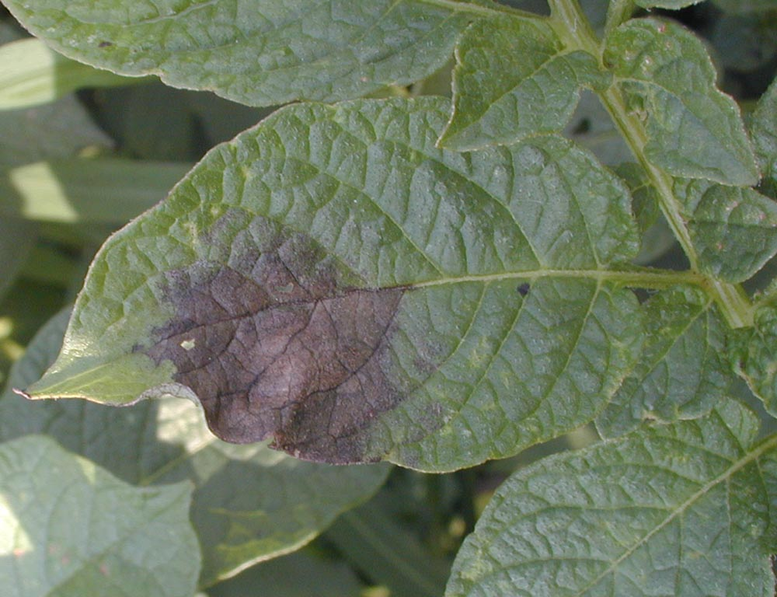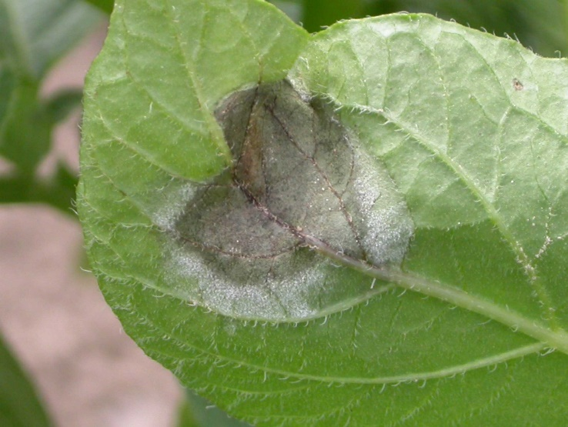

a) Um was für eine Pilzkrankheit oder Gruppe von Pilzkrankheiten handelt es sich?
b) Nennen Sie mind. drei Bedingungen, welche Pilzkrankheiten (generell) fördern!
c) Nennen Sie kurz den Lebenszyklus des abgebildeten Pilzes und die wirtschaftliche Bedeutung!
d) Wählen Sie ein Mittel aus, mit dem Sie diesen Pilz bekämpfen können. Geben Sie für das gewählte Mittel die benötigte Menge pro ha sowie die Kosten pro ha an! Was gibt es zu beachten?

Hilfsmittel
Pflanzenschutzmittel im Feldbau (oder ähnliches)
Datenblätter Ackerbau
Pflanzenschutz im nachhaltigen Ackerbau

Schnecken | RiZi: A7.1
In Acker- und Gemüsekulturen sowie im Garten treten regelmässig Schäden durch Schnecken auf. Schnecken können grosse Schäden verursachen. Manchmal ist auch eine Neuansaat nötig. Beantworten Sie die folgenden Fragen:
a) Welche Bedingungen fördern die Schnecken generell?
b) Nennen Sie mind. 3 natürliche Feinde der Schnecken.
c) Welches ist das typische Schadbild für Schneckenfrass?
d) Welche Ackerkulturen sind besonders empfindlich auf Schneckenfrass?

Hilfsmittel
Datenblätter Ackerbau
Pflanzenschutz im nachhaltigen Ackerbau

Schaderreger Getreide | RiZi: A7.1
Auf dem Rundgang durch den Weizenacker treffen Sie an den Weizenpflanzen Schäden an. Ihre Hosen haben zudem schwarze Tupfen erhalten. Beantworten Sie die folgenden Fragen:
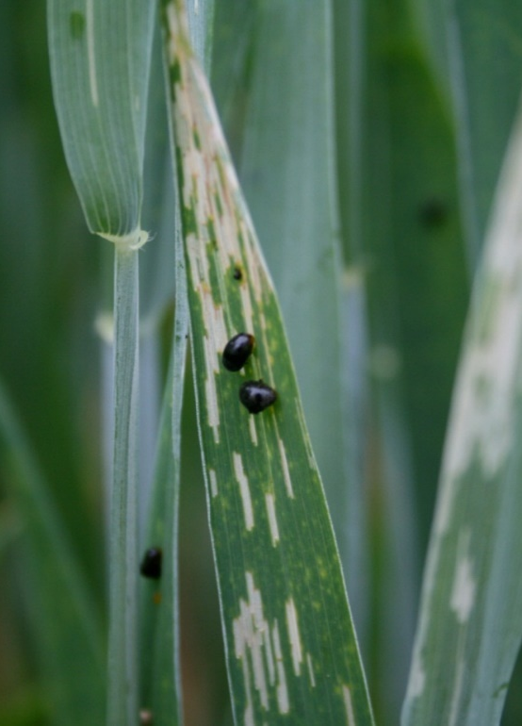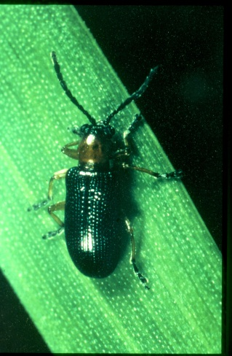
a) Um welchen Schaderreger handelt es sich? In welche Gruppe von Schaderregern gehört er?
b) Beschreiben Sie das Schadbild dieses Erregers!
c) Welche Bedingungen fördern diesen Schaderreger?
d) Sie haben auf ihrer Probe von 50 Blättern im Stadium BBCH 37-39 zwei Larven pro Halm gefunden. Welche Massnahmen ergreifen Sie konkret? Falls Sie eine direkte Bekämpfung machen, geben Sie ein konkretes Mittel mit Mengenangabe an. Was ist im ÖLN zu beachten?

Hilfsmittel
Pflanzenschutzmittel im Feldbau (oder ähnliches)
Datenblätter Ackerbau
Pflanzenschutz im nachhaltigen Ackerbau

Nützlinge | RiZi: A7.2
Als Nützlinge werden Lebewesen bezeichnet, welche natürliche Feinde von Pflanzenschädlingen sind. Verschiedene in der Natur vorhandene Nützlinge sind für die Landwirtschaft von Bedeutung. Ein solches Beispiel ist der Marienkäfer.
a) Beschreiben Sie den Marienkäfer!
b) Welche Bedeutung haben Marienkäfer für die Landwirtschaft?
c) Welche Bedürfnisse haben die Marienkäfer an die natürliche Umwelt?
d) Nennen Sie mind. zwei weitere Nützlinge, die in der Landwirtschaft von Bedeutung sind.

Hilfsmittel
keine

Getreideernte | RiZi: A10
Ein Praktikant nimmt seine Arbeit zu Beginn der Getreideernte auf. Dabei hat er noch viele Fragen an Sie:
a) Erklären Sie ihm anhand einer Pflanze die optimale Druschreife für das Getreide.
b) Weshalb ist der Wassergehalt der Körner bei der Getreideernte so wichtig?
c) Erklären Sie, wie Sie die Arbeit des Mähdreschers beobachten und beurteilen.
d) Erklären Sie, welche Qualitätskriterien bei der Ablieferung in der Getreidesammelstelle kontrolliert werden.
e) Wie hoch sind die aktuellen Produzentenpreise für 100 kg Weizen (Weizen 1.Klasse)?

Hilfsmittel
keine

Ansaat Kunstwiese | RiZi: A4.3
Sie sind auf Ihrem Lehrbetrieb nach der Weizenernte aufgefordert, eine Kunstwiese anzulegen. Beantworten Sie die folgenden Fragen:
a) Welches ist nach der Weizenernte der optimale Saatzeitpunkt für eine Kunstwiese? Begründen Sie ihre Antwort.
b) Welche Bodenbearbeitung und Sätechnik schlagen Sie vor? Begründen Sie ihre Antwort.
c) Welche Kriterien beachten Sie bei der Auswahl der Mischung?

Hilfsmittel
Feldsamenkatalog

Blackenbekämpfung | RiZi: A7.3
Ein Landwirt möchte auf einer Wiesenparzelle eine flächige Blackenbekämpfung durchführen. Er verwendet das Mittel Asulox. Beantworten Sie die folgenden Fragen:
a) Wann ist der ideale Bekämpfungszeitpunkt?
b) In welchem Stadium sollten die Blacken sein?
c) Was muss er bei der Anwendung beachten? Witterung, Wartefrist, …
d) Welche Auflagen gibt es für den Einsatz von Herbiziden im ÖLN und welches sind die wichtigsten Gesetzesbestimmungen?

Hilfsmittel
Pflanzenschutzmittel im Feldbau

Mäusebekämpfung | RiZi: A7.1, A7.3
Sie machen Mitte März einen Kontrollgang auf Ihren Wiesen. Sie treffen die folgende Situation an (siehe Bild unten). Sie entschliessen sich, die Mäuse zu bekämpfen. Wie gehen Sie vor?
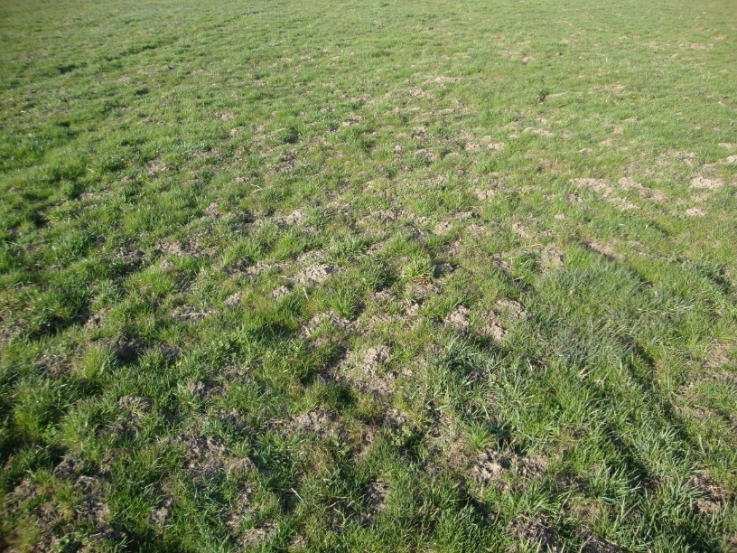
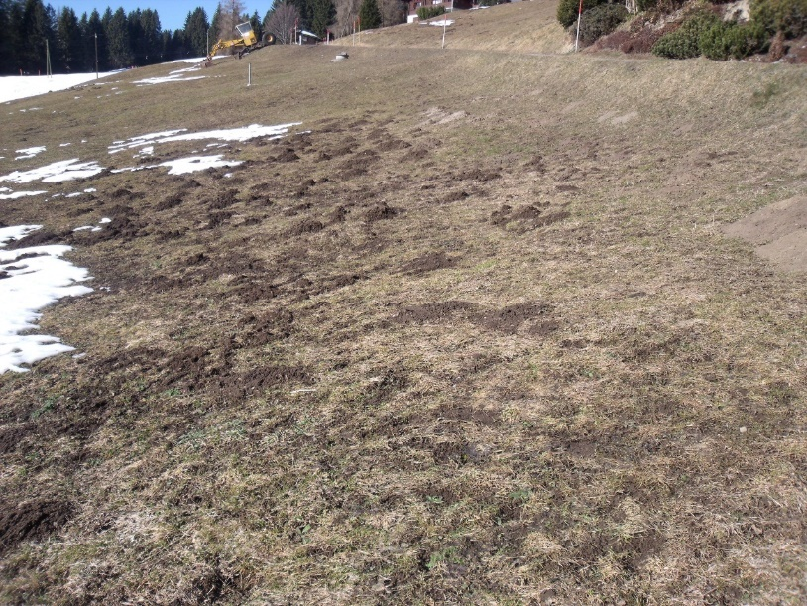
a) Nennen Sie 5 Faktoren, welche eine Massenvermehrung von Mäusen fördern können.
b) Nennen Sie 3 wichtige natürliche Feinde der Mäuse. Beschreiben Sie ihre Jagdtaktik und zeigen Sie Varianten auf, wie der Landwirt diese Feinde fördern kann.
c) Nennen Sie weitere Möglichkeiten, mit welchen Mäuse bekämpft werden können.

Hilfsmittel: Zielsortiment, Pflanzenschutzmittel im Feldbau

Schaderreger Getreide (Blatt) | RiZi: A7.1
Auf dem Rundgang durch den Weizenacker treffen Sie im Entwicklungsstadium DC 37-39 folgendes Schadbild an. Beantworten Sie die folgenden Fragen:
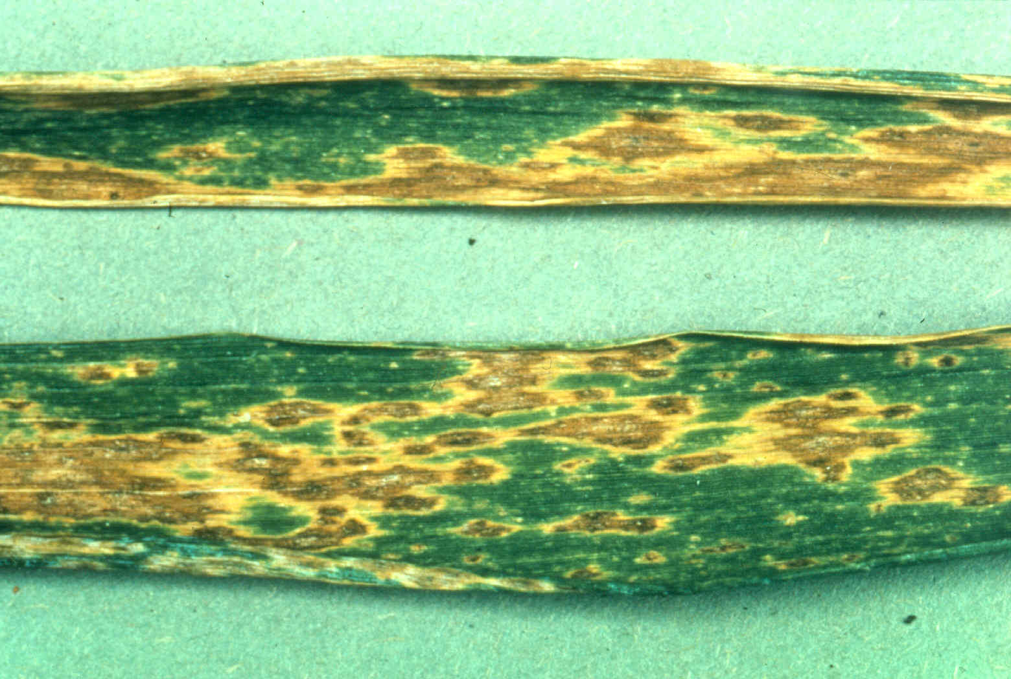
a) Um welchen Schaderreger handelt es sich? In welche Gruppe von Schaderregern gehört er?
b) Welche Bedingungen fördern diesen Schaderreger?
c) In ihrer Probe sind 40% der 4. obersten Blätter befallen. Welche Massnahmen ergreifen Sie? Falls Sie eine direkte Bekämpfung machen, geben Sie ein konkretes Mittel mit Mengenangabe an.

Hilfsmittel
Pflanzenschutzmittel im Feldbau (oder ähnliches)
Datenblätter Ackerbau
Pflanzenschutz im nachhaltigen Ackerbau

Schaderreger Getreide (Aehre) | RiZi: A7.1
Auf dem Rundgang durch den Weizenacker treffen Sie im Entwicklungsstadium Teigreife folgendes Schadbild an. Beantworten Sie die folgenden Fragen:
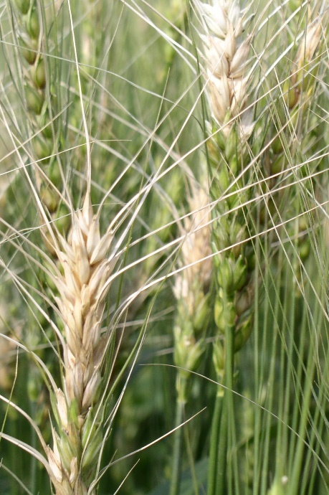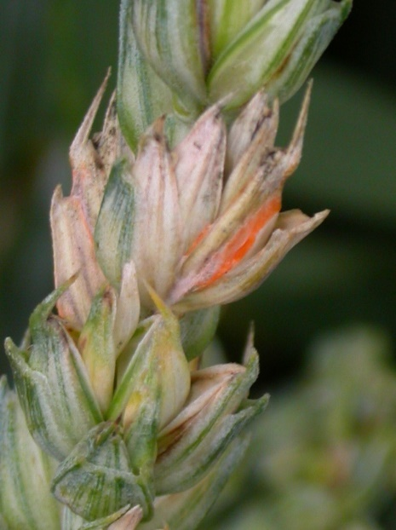
a) Um welchen Schaderreger handelt es sich? In welche Gruppe von Schaderregern gehört er?
b) Beschreiben Sie den Entwicklungszyklus dieses Schaderregers?
c) Welche Bedeutung hat dieser Schaderreger in der Schweiz?
d) Welche Massnahmen können Sie ergreifen, dass dieser Schaderreger in Zukunft nicht mehr auftritt? Beurteilen Sie die die Wirksamkeit der genannten Massnahmen!

Hilfsmittel
Pflanzenschutzmittel im Feldbau (oder ähnliches)
Datenblätter Ackerbau
Pflanzenschutz im nachhaltigen Ackerbau

Schaderreger Getreide (Aehre in Blüte) | RiZi: A7.1
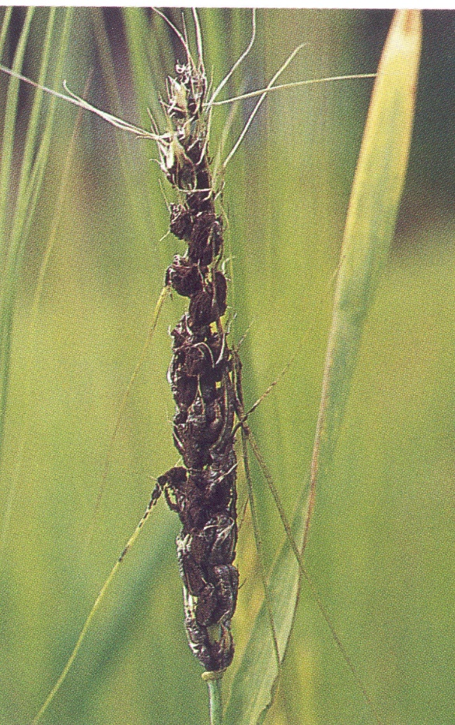
Auf dem Rundgang durch das Gerstenfeld treffen Sie nach dem Ährenschieben folgendes Schadbild an.
Beantworten Sie die folgenden Fragen:
a) Um welchen Schaderreger handelt es sich? In welche Gruppe von Schaderregern gehört er?
b) Beschreiben Sie den Entwicklungszyklus dieses Schaderregers?
c) Welche Bedeutung hat dieser Schaderreger in der Schweiz?
d) Welche Massnahmen können Sie ergreifen, dass dieser Schaderreger in Zukunft nicht mehr auftritt? Wie schätzen Sie die Wirkung dieser Massnahmen ein?

Hilfsmittel
Pflanzenschutzmittel im Feldbau (oder ähnliches)
Datenblätter Ackerbau
Pflanzenschutz im nachhaltigen Ackerbau

Schaderreger Getreide (Halm) | RiZi: A7.1
Auf dem Rundgang durch das Weizenfeld treffen Sie im Entwicklungsstadium DC 31 folgendes Schadbild an. Beantworten Sie die folgenden Fragen:
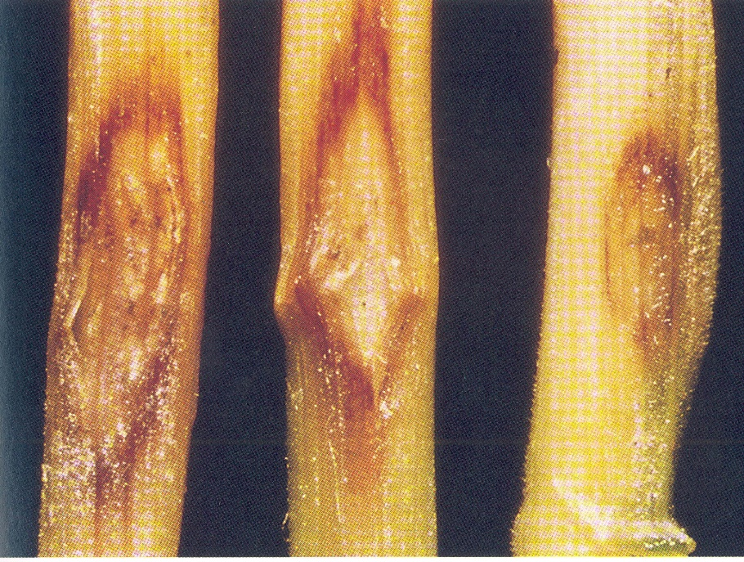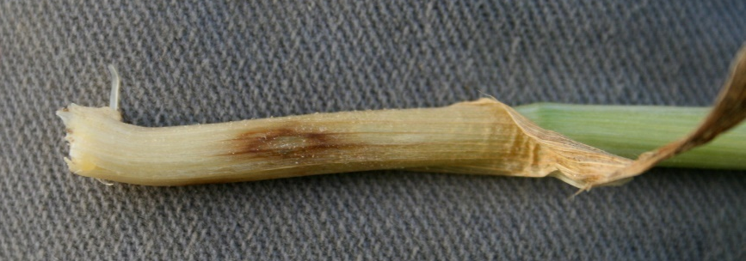
a) Um welchen Schaderreger handelt es sich? In welche Gruppe von Schaderregern gehört er?
b) Welche Bedingungen fördern diesen Schaderreger?
c) Sie haben in ihrer Probe 30% befallene Halme gefunden. Welche Massnahmen ergreifen Sie? Falls Sie eine direkte Bekämpfung machen, geben Sie ein konkretes Mittel mit Mengenangabe an!

Hilfsmittel
Pflanzenschutzmittel im Feldbau (oder ähnliches)
Datenblätter Ackerbau
Pflanzenschutz im nachhaltigen Ackerbau

Schaderreger Mais (lagernde Pflanzen) | RiZi: A16.3
Sie stellen im Sommer fest, dass in Ihrem Silomais viele Pflanzen lagern (siehe Bild). Beim genaueren Hinschauen beobachten Sie einen Schädling an den Kolben einiger Pflanzen (siehe Bild).
Beantworten Sie die folgenden Fragen:
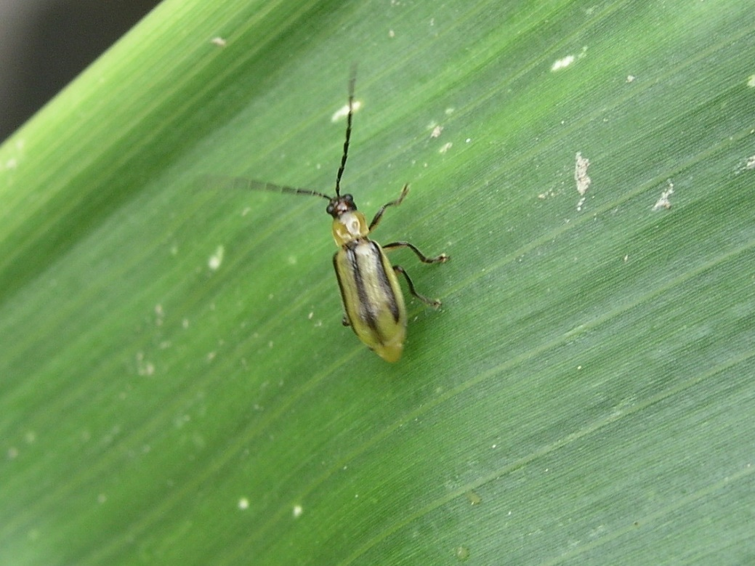
a) Um welchen Schaderreger handelt es sich? In welche Gruppe von Schaderregern gehört er?
b) Welche Bedeutung hat dieser Schaderreger im Maisanbau der Schweiz?
c) Welche Massnahmen ergreifen Sie, damit der Schaderreger sich nicht weiter ausbreitet?
d) Wie oder weshalb wirken diese Massnahmen?

Hilfsmittel
Foto von Schadbild an Mais (geknickte Pflanzen und Käfer)
Datenblätter Ackerbau Agridea

Schaderreger Mais (Blätter) | RiZi: A16.3
Sie stellen im August fest, dass die Blätter Ihres Maises teilweise dürr sind. Sie gehen deshalb auf einen Kontrollrundgang und treffen bei genauerem Hinschauen folgendes Schadbild an (siehe Bild).
Beantworten Sie die folgenden Fragen:
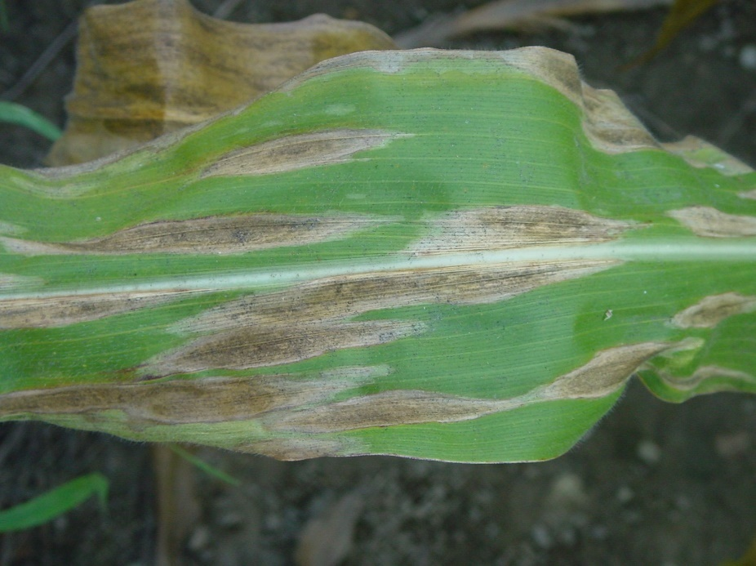
a) Um welchen Schaderreger handelt es sich? In welche Gruppe von Schaderregern gehört er?
b) Wo überwintert dieser Schaderreger und unter welchen Bedingungen besteht erhöhtes Befallsrisiko?
c) Welche Bedeutung hat dieser Schaderreger für den Maisanbau in der Schweiz?
d) Welche Massnahmen ergreifen Sie, damit der Schaderreger sich nicht weiter ausbreitet? Wie schätzen Sie die Wirkung dieser Massnahmen ein?

Hilfsmittel
Datenblätter Ackerbau Agridea

Schaderreger Mais (Stängelwucherung) | RiZi: A16.3
Sie stellen im August fest, dass an den Maisstängeln Wucherungen auftreten. Sie gehen deshalb auf einen Kontrollrundgang und treffen bei genauerem Hinschauen folgende Situation an (siehe Bild).
Beantworten Sie die folgenden Fragen:
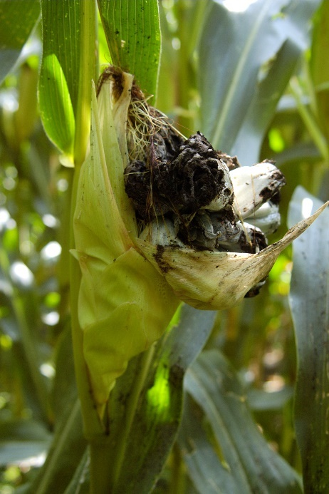
a) Um welchen Schaderreger handelt es sich? In welche Gruppe von Schaderregern gehört er?
b) Unter welchen Bedingungen besteht erhöhtes Befallsrisiko?
c) Welche Bedeutung hat dieser Schaderreger für den Maisanbau in der Schweiz?
d) Welche Massnahmen ergreifen Sie, damit der Schaderreger sich nicht weiter ausbreitet?

Hilfsmittel
Foto von Schadbild
Datenblätter Ackerbau Agridea

Unkräuter in Mais | RiZi: A7.4
Bei der Unkrautkontrolle in einer Maisparzelle beobachten Sie häufig folgende Unkräuter (Unkräuter in Töpfen oder auf Fotos). Die Maispflanzen sind im 3-Blattstadium.
a) In welchen Blattstadien (oder Pflanzenhöhen) sollte der Mais unkrautfrei sein? Begründen Sie Ihre Antwort.
b) Im Feld drängt sich eine Unkrautbekämpfung auf. Welche Unkrautbekämpfungsmassnahmen für Mais sind Ihnen bekannt? Umschreiben Sie diese und nennen Sie die Vor- und Nachteile.
c) Bestimmen Sie die Unkräuter und wählen Sie ein passendes und günstiges Herbizid aus?

Hilfsmittel
• Unkräuter in Töpfen oder auf Fotos
• Pflanzenschutzmittelkatalog

Unkräuter in Getreide | RiZi: A7.4
Sie erhalten von Ihrem Chef den Auftrag, für den Betrieb die Unkrautbekämpfung für Weizen und Gerste zu planen. Dazu überlegen Sie sich die Antworten auf folgende Fragen:
a) In welchem Entwicklungsstadium erleidet das Getreide vor allem Schäden durch Unkräuter?
b) Wie gehen Sie bei der Unkrautbekämpfung vor?
c) Wie unterscheidet sich die Bekämpfung in Gerste von Weizen?
d) Wählen Sie für folgende Verunkrautung in Wintergerste ein günstiges Herbizid aus!
Unkräuter: Ehrenpreis, Taubnessel, Klebern, Ackerfuchsschwanz (über der Bekämpfungsschwelle)

Hilfsmittel
• Pflanzenschutzmittelkatalog

Problemunkräuter | RiZi: A7.1, A7.3
In einer Ackerparzelle von 3 ha Fläche haben Sie einige grosse Nester mit einem ausdauernden Unkraut. Die Fruchtfolge ist: Winterweizen, Wintergerste, Raps, Zwischenkultur - Körnermais. Das Getreide wird unter extensiven-Bedingungen produziert. Alle Kulturen werden pfluglos mit Direktsaat angebaut.
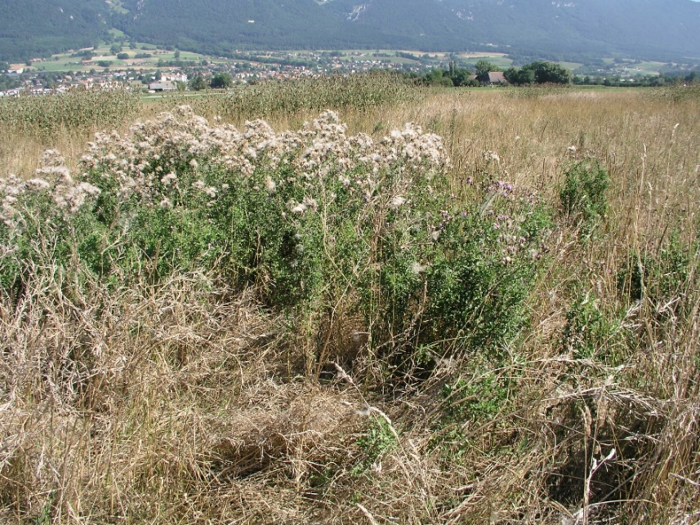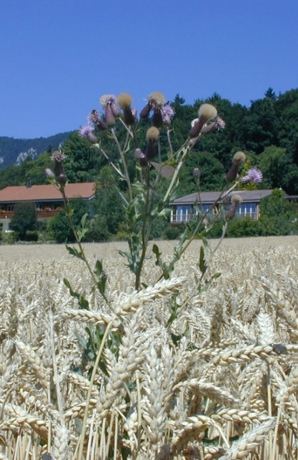
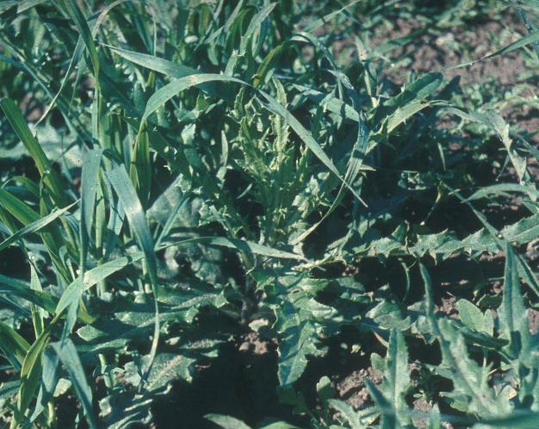
a) Bestimmen Sie das Unkraut! Wählen Sie ein Herbizid aus für die Bekämpfung dieses Unkrautes in Weizen, welches ein gutes Preis-Leistungs-Verhältnis hat! Geben Sie Mittelname, Dosierung, Einsatzstadium und Kosten an.
b) Ein wirksames Herbizid gegen ausdauernde Unkräuter ist Glyphosate (z.B. Roundup). Nennen Sie 4 Bedingungen, welche erfüllt sein müssen, damit Glyphosate gut wirkt!
c) Wo, in obengenannter Fruchtfolge, kann Glyphosate gegen dieses ausdauernde Unkraut eingesetzt werden? Welches ist das optimale Stadium für die Bekämpfung?
d) Nennen Sie ein Herbizid mit dem Wirkstoff Glyphosate. Geben sie die Dosierung für die Bekämpfung von Ackerkratzdisteln an.

Hilfsmittel: Pflanzenschutzmittelkatalog Agridea

Schaderreger Raps (Stängel) | RiZi: A16.4
Auf dem Rundgang durch den Rapsacker nach Vegetationsbeginn stellen Sie fest, dass die Rapspflanzen eine Stängelhöhe von 10 cm haben. Ausserdem beobachten Sie folgende Schadbilder:
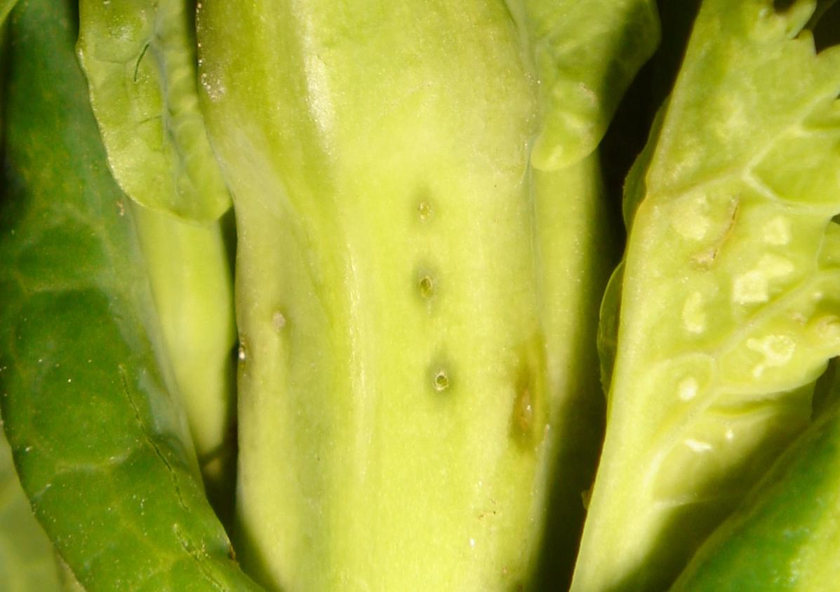
a) Um welchen Schaderreger handelt es sich? In welche Gruppe von Schaderregern gehört er?
b) Beschreiben Sie das Schadbild dieses Erregers!
c) Wie verursacht dieser Schaderreger Schaden?
d) Sie haben auf ihrer Probe von 50 Pflanzen bei einer Stängelhöhe von 10 cm 50% der Stängel mit Einstichen gefunden. Welche Massnahmen ergreifen Sie konkret? Falls Sie eine direkte Bekämpfung machen, geben Sie ein konkretes Mittel mit Mengenangabe an.

Hilfsmittel
Pflanzenschutzmittel im Feldbau (oder ähnliches)
Datenblätter Ackerbau
Pflanzenschutz im nachhaltigen Ackerbau

Schaderreger Raps (Blüte) | RiZi: A16.4
Auf dem Rundgang durch das Rapsfeld im Stadium Knospenbildung (DC 55) machen Sie folgende Beobachtungen (siehe Bild):

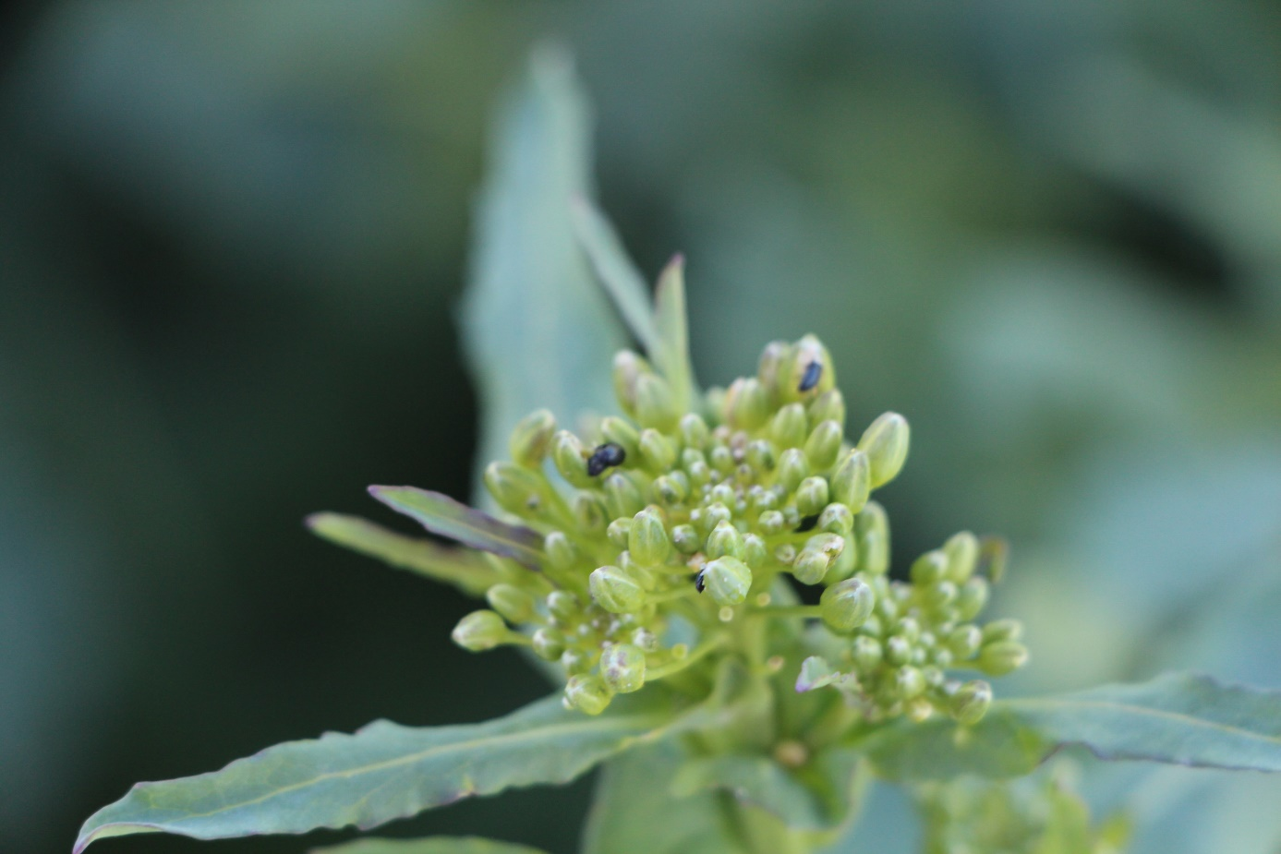
a) Um welchen Schaderreger handelt es sich auf dem Bild? In welche Gruppe von Schaderregern gehört er?
b) Beschreiben Sie das Schadbild dieses Erregers!
c) Sie haben auf ihrer Probe von 50 Pflanzen im Stadium DC 55 durchschnittlich 6 Schaderreger pro Pflanze gefunden. Welche Massnahmen ergreifen Sie konkret? Falls Sie eine direkte Bekämpfung machen, geben Sie ein konkretes Mittel mit Mengenangabe an.
d) Was ist bei der Mittelwahl zu beachten, wenn im selben Frühjahr auf dieser Parzelle bereits eine Behandlung mit derselben Pflanzenschutzmittelgruppe erfolgt ist.

Hilfsmittel
Pflanzenschutzmittel im Feldbau (oder ähnliches)
Datenblätter Ackerbau
Pflanzenschutz im nachhaltigen Ackerbau

Schaderreger Raps (Blätter) | RiZi: A16.4
Auf dem Rundgang durch den Rapsacker nach dem Auflaufen treffen Sie folgendes Schadbild an (siehe Bild):
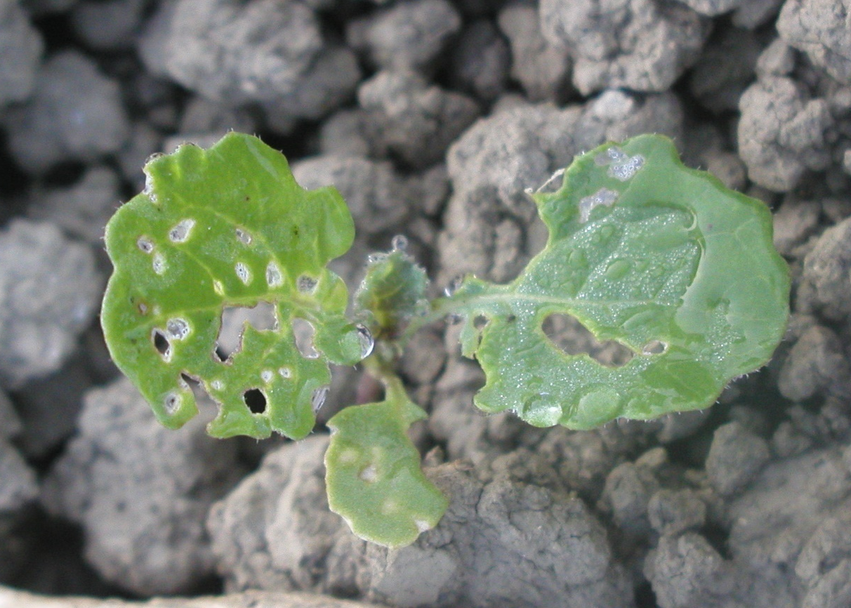
a) Um welchen Schaderreger handelt es sich? In welche Gruppe von Schaderregern gehört er?
b) Beschreiben Sie das Schadbild dieses Erregers!
c) Wie verursacht dieser Schaderreger Schaden?
d) Sie haben auf ihrer Probe von 50 Pflanzen im Stadium Rosettenbildung (DC 10-12) 90% der Pflanzen mit Frassstellen an den Blättern gefunden. Welche Massnahmen ergreifen Sie konkret? Falls Sie eine direkte Bekämpfung machen, geben Sie ein konkretes Mittel mit Mengenangabe an. Was ist im ÖLN zu beachten?

Hilfsmittel
Pflanzenschutzmittel im Feldbau (oder ähnliches)
Datenblätter Ackerbau
Pflanzenschutz im nachhaltigen Ackerbau

Bestockung Getreide | RiZi: A7.5
Die Bestockung ist ein wichtiger Prozess beim Getreidewachstum. Mit der Bestandesführung haben Sie einen gewissen Einfluss auf die Bestockung.
Beantworten Sie folgende Fragen:
a) Was versteht man unter der Bestockung des Getreides?
b) Welche Bedeutung hat sie?
c) Von welchen Faktoren ist das Ausmass der Bestockung abhängig?
d) Wie können Sie als Landwirt die Bestockung beeinflussen?

Hilfsmittel: keine

Entwicklungsstadien Getreide | RiZi: A4, A5, A7
Sie sind auf Ihrem Lehrbetrieb auf verschiedene Arten mit Getreide in Kontakt gekommen. Dabei haben Sie festgestellt, dass die Entwicklung einer Getreidepflanze in mehreren Schritten verläuft.
Beantworten Sie folgende Fragen:
a) Nennen und beschreiben Sie die wichtigsten Entwicklungsstadien der Getreidepflanzen.
b) In welche beiden Hauptabschnitte können die Stadien unterteilt werden? Was passiert in diesen zwei Hauptabschnitten in der Pflanze?
c) Weshalb ist es wichtig, die Entwicklungsstadien zu kennen?

Hilfsmittel: keine

Pflanzenschutz in Weizen | RiZi: A7.3, A7.5
Wer intensiv Weizen produziert, ist darauf angewiesen, gegenüber der extensiven Variante einen namhaften Mehrertrag zu produzieren. Nur so ist intensiver Weizenanbau auch wirtschaftlich.
Beantworten Sie folgende Fragen:
a) Erklären Sie, welche Pflanzenschutzmassnahmen wann (Entwicklungsstadium) in einem intensiv geführten Weizen gemacht werden können. Was wird wann wie bekämpft?
b) Lohnt sich der intensive Anbau von Weizen? Erklären Sie, welche Kriterien Sie beachten müssen, wenn Sie die Wirtschaftlichkeit von intensivem Anbau und dem extensiven Anbau vergleichen.

Hilfsmittel: keine

Streifenfrässaat Mais | RiZi: A16.1
In den letzten Jahren ist für Mais eine neue Anbaumethode, die sogenannte Streifenfrässaat, aufgekommen. Ihr Grossvater kennt das nicht und möchte mehr darüber wissen. Beantworten Sie ihm folgende Fragen:
a) Was versteht man unter einer Streifenfrässsaat beim Mais? Beschreiben Sie dieses Anbauverfahren.
b) Welche Vor- und Nachteile kennen Sie?
c) Ist eine Streifenfrässsaat auf Ihrem Betrieb denkbar?

Hilfsmittel: keine

Krankheiten/Schädlinge im Raps | RiZi: A7.3, A7.5, A16.4
Nach der Besichtigung Ihres Rapsfeldes treffen Sie einen Fussgänger an. Dieser möchte von Ihnen wissen, was Sie bei Ihrem Rundgang entdeckt haben und welche Massnahmen Sie nun ergreifen werden.
Beantworten Sie folgende Fragen:
a) Nennen Sie die wichtigsten Rapskrankheiten und Schädlinge im Raps und beschreiben Sie deren Schadbilder.
b) Beschreiben Sie, wann und wie Sie die Krankheiten und Schädlinge (direkt und indirekt) bekämpfen können.
c) Einer der Schädlinge ist resistent gegen eine Gruppe der Insektizide. Wie kann man weitere Resistenzen im Raps verhindern?

Hilfsmittel: keine

Fruchtfolge | RiZi: A4.4
Sie haben einen gemischten Ackerbau - und Milchviehbetrieb im Schweizer Mittelland auf dieses Jahr gepachtet. Gestalten Sie eine Fruchtfolge.
a) Nach welchen Kriterien planen Sie Ihre Fruchtfolge?
b) Stellen Sie aus folgenden Kulturen eine Fruchtfolge zusammen:
2x Winterweizen, Wintergerste, 2-jährige Kunstwiese, Kartoffeln und 2x Silomais
c) Nennen Sie positive und allenfalls negative Aspekte der von Ihnen zusammengestellten Fruchtfolge.

Hilfsmittel: keine

Bodenanalyse | RiZi: A1.4
Sie haben eine neue Parzelle pachten können. Damit Sie entscheiden können, wie diese Parzelle genutzt werden soll, haben Sie eine Bodenprobe machen lassen. Sie haben die Resultate der Bodenanalyse jetzt erhalten.
a) Bewerten Sie den Humusgehalt, die Körnung und den pH-Wert. Was sagen Ihnen diese Werte über den Boden aus?
b) Welche landwirtschaftliche Nutzung schlagen Sie für diesen Boden vor?

Hilfsmittel
keine
Anhang
Bodenprobe siehe nächste Seite



Parzelle:
Nutzungsart:
Interpretation für
Entnahmetiefe von:
Mais
Ackerland / Kunstwiese

0 – 20 cm

BBZ Arenenberg, 8268 Salenstein
Probensatz _ Nr.
711_7489 - 1
Ergebnisse der Standard-Bodenanalyse Feldbau
6.9
pH-Wert (Säuregrad):
Kalk-Test (Salzsäureprobe): negativ (-)
27%
1.4 %
Tongehalt % (Fühlprobe):
Humusgehalt (analytisch):
-
für öLN und Düngung
Phosphor
Kalium
Magnesium
* P-Testzahl 1 = 0.155 mg P / kg Boden extrahiert, K-Testzahl 1 = 8.3 mg K / kg Boden, Mg-Testzahl 1 = 10 mg Mg / kg Boden
Nährstoffbedarf (kg/ha) = Düngungsnorm der Kultur (kg/ha) x Korrekturfaktor
Reservenährstoffe (AAE10-Extrakt)
Phosphor
Kalium
Magnesium
Das Bodenlabor Arenenberg ist für ÖLN-Analysen vom BLW zugelassen und für die Düngeberatung von den Forschungsanstalten Agroscope empfohlen.
gedruckt am 16.10.2017
arm A
mässig B
genügend C
Vorrat D
angereichert E
Reservenährstoffe sind nicht bestimmbar, weil die Interpretation von P und Mg bei kalkhaltigem Boden bzw. pH>=6.8 nicht möglich ist (Grundlagen für die Düngung, GRUD 2017)

mg/kg
Korrektur- faktor

arm A
mässig B
genügend C
Vorrat D
angereichert E

Testzahl *
Korrektur- faktor
12.9
0.6
1.7
1.0
6.5
1.2

neutral
kein freier Kalk vorhanden Lehm-Boden
humusarm (< 2%) -> tief / gering
Die empfohlene Düngung errechnet sich aus der Düngungsnorm der Kultur (siehe Beiblatt) und den Korrekturfaktoren:
pflanzenverfügbare Nährstoffe
(P/K: CO2-Extrakt; Mg: CaCl2-Extrakt)
8268 Salenstein
T +41 (0)71 663 32 35 / 15, F +41 (0)71 663 33 49
www.arenenberg.ch

Düngung Getreide | RiZi: A5.3
Sie führen einen gemischten Vieh- und Ackerbaubetrieb. Um unabhängig zu sein, produzieren Sie möglichst viel eigenes Futter. Auf die kommende Saison hin planen Sie den Anbau von Gerste.
a) Planen Sie anhand der zur Verfügung stehenden Düngemittel (siehe Hilfsmittel) eine Stickstoff-Düngungsstrategie mit drei Gaben. Geben Sie die entsprechenden N-Mengen an sowie die Düngungszeitpunkte (Pflanzenstadien und Zeitpunkt im Jahr).
b) Nennen Sie die direkten Auswirkungen der jeweiligen Düngergaben auf die Pflanze.
c) Welche Nährstoffe sind für die Gerste, nebst dem Stickstoff, sonst noch wichtig?

Hilfsmittel
Übersicht Düngemittel mit Gehalten

Silierverfahren | RiZi: A11.2, A11.3
Ein Landwirt mit einem Gemischtbetrieb mit 20 Kühen im Talgebiet muss sich für ein Silierverfahren entscheiden. Folgende Futtermittel werden für die Winterfütterung siliert:
- Grassilage ca. 50% der Grundfutterration
- Maissilage ca. 30%, und 10%
- Zuckerrübenschnitzel
- der Rest der Ration ist Dürrfutter
Die Sommerfütterung ist Silage-frei.
a) Vergleichen Sie dazu 3 verschiedene Silierverfahren jeweils mit den hauptsächlichen Vor- und Nachteilen aus der Sicht dieses Betriebes. Welches Silierverfahren (nur 1 Verfahren) würden Sie dem Betrieb vorschlagen gemäss Ihrer Auflistung?
b) Was verstehen Sie unter dem Begriff Sandwichsilage? Beschreiben Sie ein Beispiel einer Sandwichsilage! Nennen Sie deren Vor- und Nachteile.

Hilfsmittel: keine

Heubelüftungsanlagen richtig betreiben | RiZi: A11.1, A11.3
Ihr Chef möchte den Betrieb umstellen auf silofreie Milchproduktion. Dies bedingt einige Vorüberlegungen, denn silofreie Betriebe setzen für die Dürrfutterbereitung oft eine Belüftungsanlage ein.
a) Nennen Sie 4 Verluste, welche bei der Dürrfutterbereitung eintreten können.
b) Nennen und begründen Sie die wichtigsten Vor- und Nachteile der Dürrfutterbereitung mittels Belüftungsanlage.
c) Erklären Sie, wie eine Heubelüftungsanlage aufgebaut, befüllt und betrieben werden muss, damit diese optimal funktioniert.

Hilfsmittel: keine

Konserven | RiZi: A11.3
Für die Winterfütterung sind Futterkonserven nicht wegzudenken. Je nach Konservierungsart ergeben sich für einen Betrieb verschiedene Vor- und Nachteile.
a) Nennen Sie 3 verschiedene Konservierungsarten für Wiesenfutter.
b) Nennen Sie je 3 hauptsächliche Vor- und Nachteile Ihrer genannten Konserven.
c) Grundfutterkosten: Versuchen Sie eine Reihenfolge der Grundfutterkosten Ihrer genannten Futtermittel zu machen. Wie hoch sind die durchschnittlichen Kosten pro dt TS?

Hilfsmittel: keine

Weidesysteme (3) | RiZi: A8.4
Kurzrasenweide oder Koppelweide: Diese Frage stellt Ihnen ein Landwirt im Hügelgebiet mit verschiedenen Parzellen, die auch relativ steil sind.
a) Welches Weidesystem empfehlen Sie dem Landwirt? Begründen Sie Ihre Antwort.
b) Planen Sie für ihn nun ein Weidesystem für 20 Milchkühe. Was beachten Sie speziell im Frühjahr?
c.) Bewerten Sie die Weideführung im Hinblick auf die Ressourcennutzung und Ressourceneffizienz. Begründen Sie Ihre Aussage!

Hilfsmittel: keine

Fruchtfolgekrankheiten | RiZi: A7.3, A7.5
Ein neuer Lehrling fragt Sie, was Fruchtfolgekrankheiten sind. Sie erklären ihm, dass diese in vielen Kulturen auftreten können, und beantworten seine Fragen.
a) Wie unterscheiden sich Fruchtfolgekrankheiten von anderen Krankheiten?
b) Nennen Sie je ein Beispiel für eine Fruchtfolgekrankheit im Getreide, im Mais und im Raps.
c) Machen Sie für eines dieser Beispiele einen konkreten Vorschlag für eine fachgerechte Bekämpfung sowie eine langfristige Strategie, um einen neuen Befall zu vermeiden.

Hilfsmittel: keine

Schaderreger Mais | RiZi: A7.1
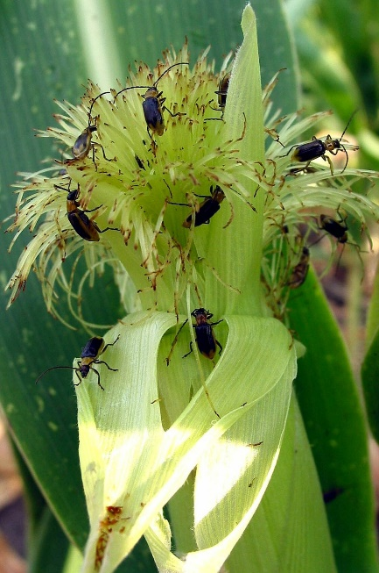
Sie bauen intensiv Mais an, als Hauptkultur und im folgenden Jahr als Zweitkultur direkt nach Gerste. Sie stellen nun fest, dass die Pflanzen kümmerlich wachsen und teilweise umfallen. Ende August finden Sie Schädlinge, die an Narbenfäden fressen (siehe Bild).
Beantworten Sie die folgenden Fragen:
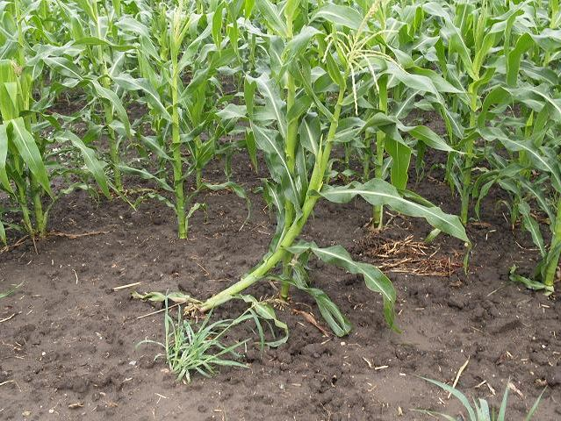
a) Um welchen Schaderreger handelt es sich? In welche Gruppe von Schaderregern gehört er?
b) Beschreiben Sie den Lebenszyklus dieses Schaderregers!
c) Welche Bedeutung hat dieser Schaderreger im Maisanbau?
d) Welche Massnahmen ergreifen Sie, damit der Schaderreger sich nicht weiter ausbreitet?

Hilfsmittel
Foto von Schadbild
Datenblätter Ackerbau Agridea

Bodengefüge und Bodenlebewesen | RiZi: A1.2
Das Bodengefüge und die Bodenlebewesen beeinflussen das Kulturwachstum massgeblich. Beiden Faktoren sollte bei der Bewirtschaftung Rechnung getragen werden.
a) Welchen Nutzen hat das Bodenleben (Regenwurm und Mikroorganismen) für Sie als Bewirtschafter?
b) Wie können Sie als Landwirt das Bodenleben aktiv schonen und fördern?
c) Erläutern Sie den Zusammenhang des Bodengefüges mit der Aktivität der Bodenlebewesen. Welchen Einfluss haben schlechte Bodengefüge?

Hilfsmittel
Keine

Gewässerschutzauflagen beim Pflanzenschutzmittel Einsatz | RiZi: A4.3
Die Parzelle Brüel grenzt an einen Bach und hat eine Hangneigung von 5 %. Darauf bauen Sie Weizen der Sorte Chaumont an. Dieser befindet sich mitten im Ährenschwellen und nun möchten Sie die Kultur mit dem Fungizid Adexar Top behandeln. Da Sie zudem einen extrem hohen Druck an Getreidehähnchen feststellen, möchten Sie das Insektizid Audienz beifügen.
a) Welche Auflagen müssen Sie beim Ausbringen der Mischung einhalten, um den Gewässerschutz zu gewährleisten und den ÖLN zu erfüllen?
b) Wo dürfen Sie die Pflanzenschutzspritze befüllen oder waschen?
c) Welche Schutzbekleidung müssen Sie während dem Anmischen der Spritzbrühe tragen?

Hilfsmittel
Pflanzenschutzmittel im Feldbau

Gewässerschutzvorschriften | RiZi: A4.3
Sie planen eine Maissaat auf einer Parzelle mit der Fläche: 1.3ha, Hangneigung: > 2%, Bach 13 Meter neben der Parzelle, Parzelle in Grundwasserschutzzone S2, Anbau im Pflugverfahren, grosser Hirsendruck in der Parzelle bekannt. Das Unkraut wird nach der Saat chemisch mit Herbizid bekämpft.
a) Zählen Sie auf, welche grundsätzlichen Gewässerschutzvorschriften / Auflagen beachtet werden müssen.
b) Es gibt für Sie mehrere Möglichkeiten, gewisse Auflagen auf ein tieferes Niveau zu bringen. Erklären Sie zwei Auflagen und die Reduktionsmöglichkeiten (für den Maisanbau).
c) Wählen Sie ein passendes Herbizid aus (inkl. Dosierung und Preis), welches sie unter den genannten Voraussetzungen einsetzen können.

Hilfsmittel: keine

Anlage einer Buntbrache | RiZi: A7.1
Auf ihrem Betrieb müssen sie den Anteil Biodiversitätsförderfläche erhöhen. Eine Ihrer Parzellen mit schöner Braunerde hat an einer Seite ein unförmiges Dreieck, dort möchten sie eine Buntbrache anlegen.

- Wie wird der Anteil Biodiversitätsförderfläche von einem Betrieb berechnet, und welchen Anteil muss ein Betrieb aufweisen?
- Welche Standorte sind für eine Anlage nicht geeignet und warum? Nennen Sie mind. 4 Kriterien.
- Welche Mischung wählen Sie?
- Beschreiben Sie den präzisen Ablauf der Anlage der Brache (Saatzeitpunkt, Bodenbearbeitung, Beschaffenheit des Saatbeets).
- In welcher Situation wird im ersten Standjahr ein Säuberungsschnitt vorgenommen, wie wird dieser vorzugsweise gemacht, was sind dabei die Nachteile?

Hilfsmittel: UFA Samenkatalog + Wirzkalender

Mischungswahl | RiZi: A8.1
Sie wollen eine neue Kunstwiese anlegen. Wählen Sie eine geeignete Mischung für folgende Parameter.
Betrieb:
700 m.ü.M Mittelland,
Milchwirtschaftsbetrieb mit Silagefütterung
Erläutern Sie dabei die folgenden Aspekte:
- Nutzungsdauer
- Anzahl Nutzungen
- TS Ertrag
- Verwendungszweck der einzelnen Schnitte
- Nutzungsart
- Düngung
- Standorteignung

Hilfsmittel
Feldsamenkatalog UFA

